申込先：長野県社会福祉協議会 総務企画部 企画グループ
FAX 026-228-0130 申込〆切：2月18日（月）

第2回 長野県災害福祉支援ネットワークセミナー 参加申込書

法人・団体名等
※行政は市町村名
事業所名等
※行政は部署名
連絡先 | 電話番号（ ） ―  担当者名（ ）

■参加申込者

参加者氏名 | 役職等 | 申込形態(参加する箇所に☑)
 |  | 2/25(主な対象)  行政・社協 | 2/26(主な対象)  社会福祉法人/福祉施設/福祉関係団体
 |  | □ 参加 | □ 参加
 |  | □ 参加 | □ 参加
 |  | □ 参加 | □ 参加
 |  | □ 参加 | □ 参加
 |  | □ 参加 | □ 参加
※上記記載内容は、本セミナーの参加取りまとめのみに使用することとし他目的には使用いたしません。
【アクセス】
2月26日【主な対象】社会福祉法人・福祉事業所・福祉関係団体
2月25日 【主な対象】行政・社会福祉協議会
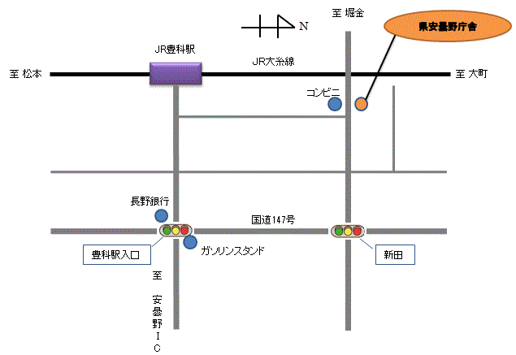
会場の専用駐車場は台数に限りがあります。満車になり次第、松本市野球場手前の市営駐車場（会場から約300ｍ）に駐車していただくことになりますので、予めご了承願います。
長野県安曇野庁舎 案内図

